Relatório Técnico – Erros Identificados e Correções Aplicadas

Este relatório apresenta os erros identificados durante o desenvolvimento da aplicação, bem como as respectivas correções, utilizando imagens como evidência para facilitar a compreensão.

Figura 1 – Erro Identificado
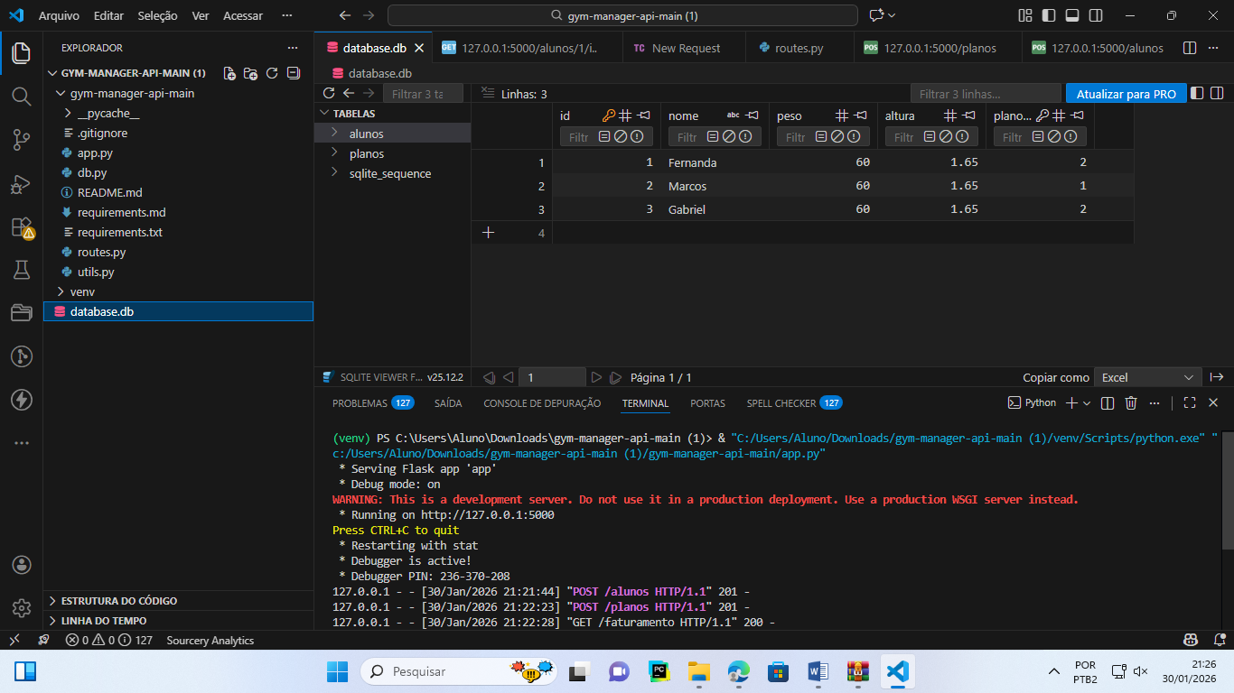
Correção aplicada: substituição das aspas curvas (“ ”) por aspas duplas padrão (" ") e ajuste da vírgula, garantindo a sintaxe correta do JSON.

Figura 2 – Erro Identificado
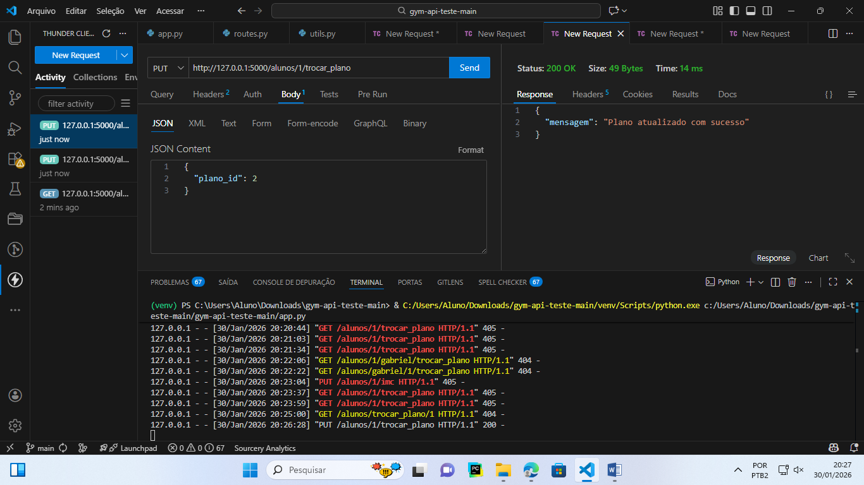
Correção aplicada: inclusão do ID na requisição HTTP para permitir a identificação correta do recurso no servidor.

Figura 3 – Erro Identificado
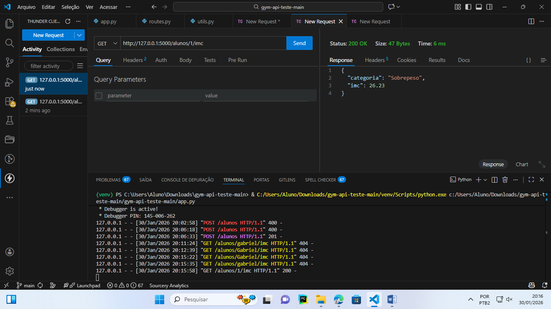
Correção aplicada: alteração do método HTTP de GET para PUT, pois a operação realizada era de atualização de dados.

Figura 4 – Erro Identificado
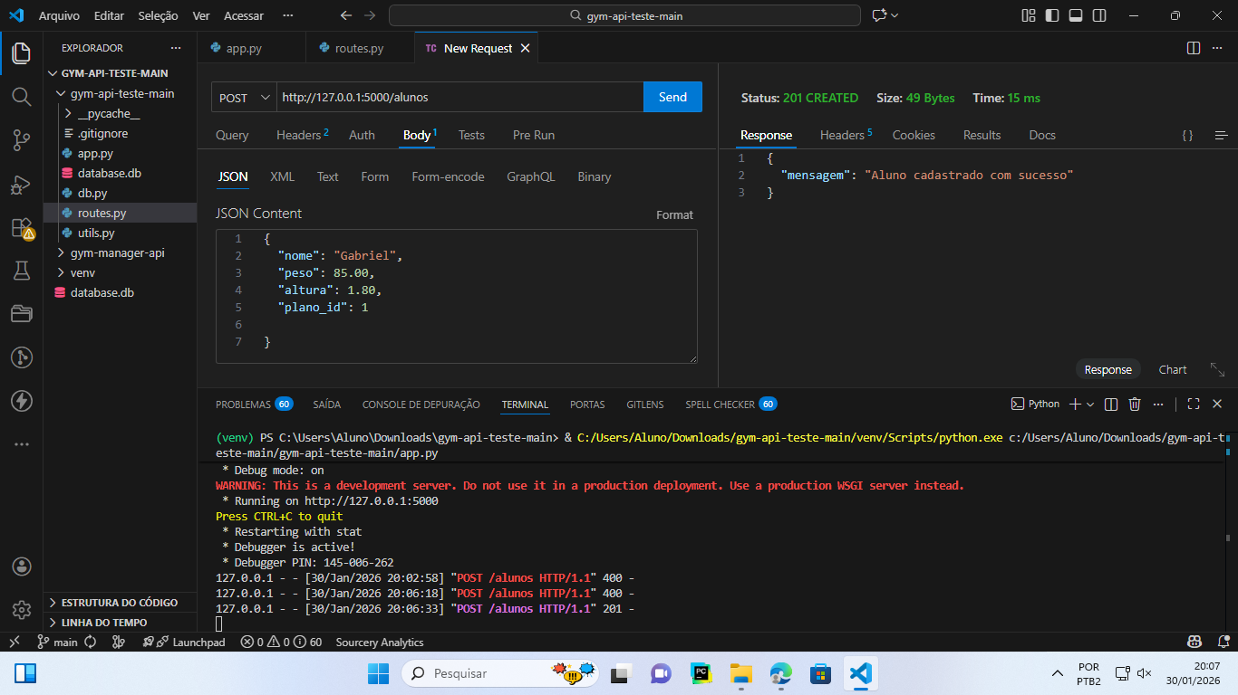
Resultado final após correções: sistema funcionando corretamente e faturamento realizado com sucesso.

Conclusão
A partir da análise das imagens e da aplicação das correções necessárias, foi possível resolver os erros relacionados à sintaxe do JSON, ao uso inadequado de métodos HTTP e à ausência de parâmetros obrigatórios. O sistema passou a operar corretamente após os ajustes.

